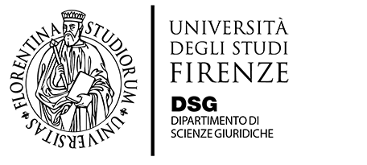 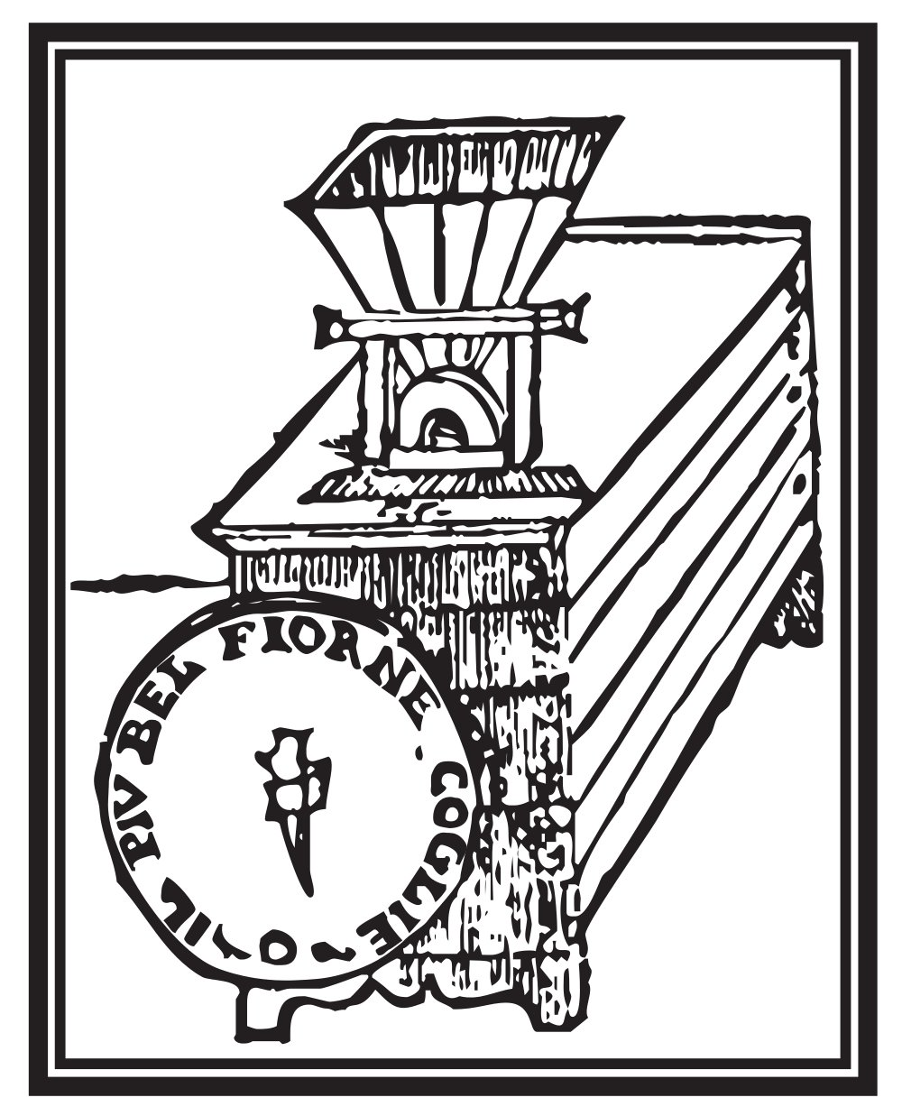  

Accademia della Crusca

Corso di perfezionamento *post lauream*

**Professioni legali e scrittura del diritto**

**La lingua giuridica com’è, e come dovrebbe essere**

**Terza edizione**

Il corso, aperto ai laureati in discipline giuridiche, economiche, sociali e letterarie, è pensato in modo particolare per i professionisti del diritto. Si articola in dieci lezioni che si svolgeranno il venerdì pomeriggio dalle 15,00 alle 19,00, a partire dal 1° aprile e fino al 10 giugno 2016, per un totale di 40 ore. La prima parte della lezione sarà tenuta da un linguista (che abbia però una particolare attenzione e preparazione sulla lingua del diritto) e sarà volta ad affrontare le tematiche relative alla costruzione del testo scritto, sempre confrontando com’è oggi la lingua giuridica, e come potrebbe o dovrebbe essere. La seconda parte vedrà invece scendere in campo il giurista per mettere a fuoco, dal suo specifico punto di vista, le regole (e le difficoltà) che si devono seguire (o che si incontrano) nella redazione dei testi del diritto, a partire dalla legge e dai testi normativi in genere, per passare poi al contratto, all’atto del processo, agli atti del diritto amministrativo. Ci si soffermerà anche sul sostegno che nella redazione del testo giuridico possono fornire gli strumenti dell’informatica. Infine alcune lezioni saranno dedicate ai rapporti, sempre più stretti e frequenti, tra l’italiano giuridico e le altre lingue, con un occhio attento in particolare alle modifiche che attraverso questi contatti avvengono nella nostra.

Programma

**Lingua e diritto, qualche considerazione iniziale**

Per un rinnovamento della lingua del diritto (Federigo Bambi e Marco Biffi, Università di Firenze)

**La costruzione del testo scritto**

Scrivere chiaro nel quadro dell’italiano contemporaneo (Marco Biffi, Università di Firenze)

La scrittura del testo del diritto (Cecilia Robustelli, Università di Modena e Reggio Emilia)

Pratica giuridica e scrittura (Riccardo Gualdo, Università della Tuscia)

L’italiano nella scrittura istituzionale (Michele Cortelazzo, Università di Padova)

Lingua del giudice, lingua dell’avvocato (Jacqueline Visconti, Università di Genova)

**Le regole per la costruzione del testo giuridico**

La scrittura delle norme (Giovanni Tarli Barbieri, Università di Firenze)

La scrittura del contratto tra forma linguistica e sostanza regolatoria (Giuseppe Conte, Università di Firenze)

La lingua nel processo civile: il punto di vista del giurista (Ilaria Pagni, Università di Firenze)

Testo e argomentazione nella scrittura dell’avvocato (Antonella Miccoli, Fondazione per la formazione forense dell’Ordine degli avvocati di Firenze)

Il provvedimento del giudice (Ernesto Aghina, presidente di sezione del Tribunale di Napoli, già componente del consiglio direttivo della Scuola superiore della magistratura)

La scrittura degli atti del diritto amministrativo (Domenico Sorace, Università di Firenze)

Laboratorio di scrittura giuridica (Angela Frati - Stefania Iannizzotto - Maria Cristina Torchia, Accademia della Crusca)

**Tecnologie dell’informazione per la buona scrittura dei testi giuridici**

Le competenze del regolatore nell’era digitale (Giovanni Pascuzzi, Università di Trento)

Tecniche legislative e informatica nella costruzione dei testi giuridici (Marina Pietrangelo, ITTIG)

**L’ Europa e il mondo: l’italiano e le altre lingue del diritto**

*Common Law* e lingua giuridica (Vittoria Barsotti, Università di Firenze)

L’impatto del multilinguismo sugli atti comunitari (Barbara Pozzo, Università dell’Insubria)